QUAN HỆ KINH TẾ CỦA VIỆT NAM VỚI ASEAN
- Xuất khẩu của Việt Nam sang các nước ASEAN
Số liệu thống kê mới nhất của Tổng cục Hải quan cho thấy ASEAN là khu vực thị trường xuất khẩu lớn thứ 3 của Việt Nam, đứng sau thị trường Liên minh châu Âu (EU) và Hoa Kỳ; và là đối tác lớn thứ hai (sau Trung Quốc) cung cấp hàng hoá cho Việt Nam trong nhiều năm qua.
Tổng trị giá trao đổi hàng hoá giữa Việt Nam và các nước nội khối ASEAN trong năm 2012 đạt 37,83 tỷ USD,tăng 9,7% so với năm trước và chiếm 16,6% tổng kim ngạch xuất nhập khẩu của cả nước.
Biểu đồ 2: Kim ngạch hàng hóa xuất khẩu, nhập khẩu và cán cân thương mại giữa Việt Nam và ASEAN giai đoạn 2005-2012
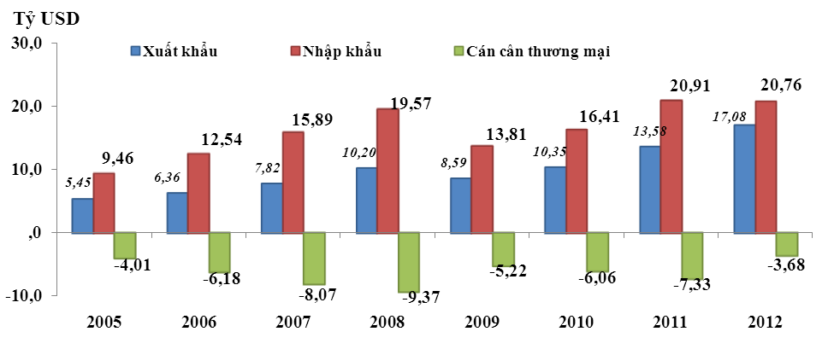
Nguồn: Tổng cục Hải quan
Năm 2012, trong bối cảnh sức mua trên các thị trường lớn như Hoa Kỳ, EU, Nhật Bản, Hàn Quốc…giảm sút đã ảnh hưởng lớn đến hoạt động xuất khẩu của Việt Nam. Tốc độ tăng xuất khẩu sang các thị trường lớn hầu hết đều thấp hơn so với tốc độ tăng của năm trước và xuất sang thị trường ASEAN cũng không ngoại lệ. Cụ thể, xuất khẩu của Việt Nam sang EU tăng 22,7% (năm 2011 là 45,3%), sang Nhật Bản tăng 21% (năm 2011 là 39,5%); sang Hàn Quốc tăng 18% (năm 2011 là 52,5%) ; sang Hoa Kỳ tăng 16,2% (năm 2011 là 18,9%) và xuất khẩu sang ASEAN tăng 25,7% (năm 2011 là 31,2%).
Tổng kim ngạch xuất khẩu hàng hoá của Việt Nam sang thị trường ASEAN đạt 17,08 tỷ USD, tăng 25,7%(tương ứng tăng 3,49 tỷ USD) so với một năm trước đó và chiếm 14,9% tổng kim ngạch xuất khẩu của cả nước.
Kim ngạch xuất khẩu sang thị trường ASEAN năm qua tăng mạnh là do trị giá xuất khẩu của một số nhóm hàng tăng cao như: máy vi tính sản phẩm điện tử & linh kiện tăng 844 triệu USD, điện thoại các loại & linh kiện tăng 750 triệu USD, cao su tăng 339 triệu USD, sắt thép các loại tăng 243 triệu USD, cà phê tăng 224 triệu USD. Chỉ tính riêng 5 nhóm hàng này đã đóng góp gần 2,4 tỷ USD, chiếm tới 81% trong tổng số tăng thêm của kim ngạch xuất khẩu sang ASEAN năm nay. Tuy nhiên, xuất khẩu gạo (mặt hàng chiếm tỷ trọng lớn nhất trong tổng số các nhóm hàng xuất khẩu của Việt Nam sang thị trường ASEAN) giảm mạnh, giảm 518 triệu USD so với năm trước.
Ở chiều ngược lại, tổng trị giá hàng hoá Việt Nam nhập khẩu từ thị trường này là 20,76 tỷ USD, giảm 0,7%và chiếm tới 18,2% tổng kim ngạch nhập khẩu cả nước từ tất cả các thị trường trên thế giới.
Kim ngạch nhập khẩu của Việt Nam từ thị trường các nước ASEAN trong năm 2012 giảm nhẹ so với năm trước, chủ yếu do nhập khẩu một số nhóm hàng chủ lực suy giảm như xăng dầu giảm 379 triệu USD, linh kiện & phụ tùng xe máy giảm 373 triệu USD, sắt thép các loại giảm 297 triệu USD, linh kiện & phụ tùng ôtô giảm 189 triệu USD, dầu mỡ động thực vật giảm 125 triệu USD. Tuy nhiên, nhập khẩu máy vi tính sản phẩm điện tử & linh kiện (nhóm hàng chiếm tỷ trọng lớn nhất trong tổng kim ngạch nhập khẩu của Việt Nam từ ASEAN) lại có mức tăng đột biến, tăng tới 77,5% (tương ứng tăng 1,1 tỷ USD) so với năm 2011.
Về cán cân thương mại hàng hoá giữa Việt Nam và ASEAN: số liệu thống kê cho thấy năm 2012 mức thâm hụt cán cân thương mại tiếp tục nghiêng về phía Việt Nam với 3,68 tỷ USD nhưng đã giảm mạnh so với mức nhập siêu 7,33 tỷ USD của năm 2011, bằng 21,6% kim ngạch xuất khẩu của Việt Nam sang thị trường này.
Biểu đồ 3: Cán cân thương mại của các nước thuộc khối ASEAN với Việt Nam năm 2012
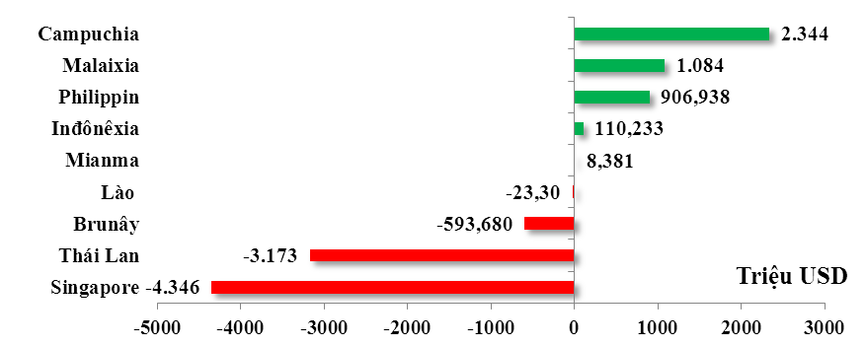
Nguồn: Tổng cục Hải quan
Trong năm 2012, Việt Nam thâm hụt thương mại với 4 thị trường và đạt mức thặng dư với 5 thị trường trong khối. Trong đó, Singapore là thị trường đứng đầu về thâm hụt thương mại của Việt Nam trong nội khối ASEAN, với mức thâm hụt là 4,34 tỷ USD; tiếp theo là Thái Lan với 3,17 tỷ USD, Brunây với 593 triệu USD,…Ở chiều ngược lại, Campuchia là thị trường có thặng dư thương mại lớn nhất với Việt Nam, đạt 2,34 tỷ USD; tiếp theo Malaixia đạt 1,08 tỷ USD,…
Các nhóm hàng xuất khẩu chủ yếu: Trong năm qua, Việt Nam chủ yếu xuất sang ASEAN các nhóm hàng chủ lực như: gạo, dầu thô, sắt thép, điện thoại các loại & linh kiện, máy móc thiết bị dụng cụ & phụ tùng, xăng dầu các loại, máy vi tính sản phẩm điện tử & linh kiện…
Bảng 2: Kim ngạch, tỷ trọng xuất khẩu một số nhóm mặt hàng chính
của Việt Nam sang ASEAN năm 2012
Stt | Mặt hàng | Kim ngạch (TriệuUSD) | Tốc độ tăng/giảm (%) | Tỷ trọng 1 (%) | Tỷ trọng 2 (%)
1 | Dầu thô | 1.577 | 9,8 | 9,2 | 19,2
2 | Điện thoại các loại & linh kiện | 1.505 | 99,4 | 8,8 | 11,8
3 | Máy vi tính sản phẩm điện tử & linh kiện | 1.495 | 129,4 | 8,8 | 19,1
4 | Gạo | 1.480 | -25,9 | 8,7 | 40,3
5 | Sắt thép các loại | 1.373 | 21,5 | 8,0 | 83,6
6 | Xăng dầu các loại | 1.094 | -0,5 | 6,4 | 59,9
7 | Cà phê | 925 | 31,9 | 5,4 | 25,2
8 | Máy móc thiết bị dụng cụ & phụ tùng | 922 | 23,0 | 5,4 | 16,7
9 | Cao su | 602 | 129,0 | 3,5 | 21,1
10 | Thủy tinh & các sản phẩm thủy tinh | 371 | 94,7 | 2,2 | 68,9
11 | Sản phẩm từ chất dẻo | 359 | 28,1 | 2,1 | 22,5
12 | Hàng dệt may | 346 | 6,6 | 2,0 | 2,3
13 | Hàng hóa khác | 5.027 | 25,6 | 29,4 | 10,2
Tổng cộng |  | 17.075 | 25,7 | 100,0 | 14,9
Nguồn: Tổng cục Hải quan
Ghi chú: 1.Tốc độ tăng/giảm là tốc độ tăng/giảm nhóm hàng đó năm 2012 so với năm 2011
2. Tỷ trọng 1 là tỷ trọng kim ngạch xuất khẩu của từng mặt hàng trong tổng kim ngạch xuất khẩu của Việt Nam sang ASEAN
3. Tỷ trọng 2 là tỷ trọng trị giá xuất khẩu nhóm hàng của Việt Nam sang ASEAN so với kim ngạch xuất khẩu nhóm hàng đó của cả nước sang tất cả các thị trường.
Các nhóm hàng nhập khẩu chủ yếu: Hàng hoá mà các doanh nghiệp của Việt Nam nhập khẩu từ khu vực thị trường này chủ yếu là những mặt hàng thiết yếu, nguyên phụ liệu đầu vào phục vụ sản xuất trong nước như: xăng dầu; nguyên phụ liệu ngành dệt may da giày; máy vi tính, sản phẩm điện tử & linh kiện; máy móc, thiết bị, dụng cụ & phụ tùng; chất dẻo nguyên liệu;… Trị giá của 4 nhóm hàng này chiếm hơn 46% tổng kim ngạch nhập khẩu của Việt Nam từ ASEAN.
Nhiều nhóm hàng được nhập khẩu từ thị trường này chiếm tỷ trọng lớn trong tổng kim ngạch nhập khẩu của Việt Nam từ tất cả các thị trường trên thế giới như: xăng dầu, dầu thô, giấy các loại, chất dẻo nguyên liệu, dầu mỡ động thực vật, gỗ & sản phẩm gỗ …
Bảng 3: Kim ngạch, tỷ trọng nhập khẩu một số nhóm hàng chính
của Việt Nam từ ASEAN năm 2012
Stt | Mặt hàng | Kim ngạch (Triệu USD) | Tốc độ tăng/giảm (%) | Tỷ trọng 1 (%) | Tỷ trọng 2 (%)
1 | Xăng dầu các loại | 4.564 | -7,7 | 22,0 | 50.9
2 | Máy vi tính sản phẩm điện tử & linh kiện | 2.507 | 77,5 | 12,1 | 19.1
3 | Máy móc thiết bị dụng cụ & phụ tùng | 1.305 | 23,0 | 6,3 | 8.1
4 | Chất dẻo nguyên liệu | 1.116 | 3,0 | 5,4 | 23.2
5 | Nguyên phụ liệu dệt may da giày | 750 | -7,9 | 3,6 | 23.7
6 | Hóa chất | 699 | 14,5 | 3,4 | 25.1
7 | Dầu mỡ động thực vật | 671 | -15,7 | 3,2 | 89.8
8 | Giấy các loại | 610 | 0,5 | 2,9 | 52.4
9 | Dầu thô | 584 | 3,0 | 2,8 | 90.2
10 | Gỗ & sản phẩm từ gỗ | 573 | -8,6 | 2,8 | 42.2
11 | Hàng điện gia dụng & linh kiện | 489 | -1,7 | 2,4 | 9.7
12 | Sản phẩm hóa chất | 469 | -2,3 | 2,3 | 19.1
13 | Linh kiện & phụ tùng ô tô | 464 | -28,9 | 2,2 | 31.8
14 | Hàng hóa khác | 5.957 | -12 | 28,7 | 11.4
Tổng cộng |  | 20.758 | -0,7 | 100,0 | 18,2
Nguồn: Tổng cục Hải quan
Ghi chú: 1.Tốc độ tăng/giảm là tốc độ tăng/giảm nhóm hàng đó năm 2012 so với năm 2011
2. Tỷ trọng 1 là tỷ trọng kim ngạch xuất khẩu của từng mặt hàng trong tổng kim ngạch xuất khẩu của Việt Nam sang ASEAN
3. Tỷ trọng 2 là tỷ trọng trị giá xuất khẩu nhóm hàng của Việt Nam sang ASEAN so với kim ngạch xuất khẩu nhóm hàng đó của cả nước sang tất cả các thị trường.
Về các đối tác trong ASEAN: Trong năm qua, Singapore tiếp tục là đối tác thương mại lớn nhất của Việt Nam, đạt 9,03 tỷ USD, chiếm 23,9% trong tổng kim ngạch xuất nhập khẩu của Việt Nam với cả khối ASEAN. Tiếp theo là Thái Lan đạt 8,41 tỷ USD (chiếm tỷ trọng 22,2%), Malaixia đạt 7,91 tỷ USD (chiếm tỷ trọng 20,9%), Inđônêxia đạt 4,61 tỷ USD (tỷ trọng 12,2%), Campuchia đạt 3,32 tỷ USD (tỷ trọng 8,8%), Philippin đạt 2,84 tỷ USD (tỷ trọng 7,5%), Lào đạt 866 triệu USD (tỷ trọng 2,3%), Brunây đạt 627 triệu USD (tỷ trọng 1,7%), Mianma đạt 227 triệu USD (tỷ trọng 0,6%). (Chi tiết tổng kim ngạch xuất khẩu, nhập khẩu và tỷ trọng xuất khẩu, nhập khẩu trong Bảng 4 và Biều đồ 4& 5).
Bảng 4: Kim ngạch, tốc độ tăng/giảm xuất khẩu, nhập khẩu của Việt Nam với các nước ASEAN năm 2012
Stt | Thị trường | Kim ngạch (Triệu USD) |  |  | Tốc độ tăng giảm (%)
Stt | Thị trường | Tổng xuất nhập khẩu | Xuất khẩu | Nhập khẩu | Tổng xuất nhập khẩu | Xuất khẩu | Nhập khẩu
1 | Singapore | 9.034 | 2.344 | 6.690 | 4,1 | 2,6 | 4,7
2 | Thái Lan | 8.411 | 2.619 | 5.792 | 2,9 | 46,4 | -9,3
3 | Malaixia | 7.909 | 4.496 | 3.412 | 17,1 | 58,7 | -12,9
4 | Inđônêxia | 4.605 | 2.358 | 2.248 | 0,0 | 0,0 | 0,0
5 | Campuchia | 3.317 | 2.831 | 486 | 16,9 | 17,6 | 13,2
6 | Philippin | 2.836 | 1.871 | 965 | 21,2 | 21,9 | 19,8
7 | Lào | 866 | 421 | 445 | 18,0 | 53,7 | -3,3
8 | Brunây | 627 | 17 | 611 | 206,7 | 9,8 | 222,7
9 | Mianma | 227 | 118 | 109 | 35,9 | 42,9 | 29,1
Nguồn: Tổng cục Hải quan
Malaixia là thị trường đứng đầu về nhập khẩu hàng Việt Nam trong khối ASEAN, chiếm tỷ trọng 26,3% trong tổng kim ngạch xuất khẩu của Việt Nam sang ASEAN, tiếp theo là Campuchia (16,6%), Thái Lan (15,3%), Inđônêxia (13,8%)...
Biểu đồ 4: Tỷ trọng kim ngạch xuất khẩu của Việt Nam sang thị trường ASEAN năm 2012
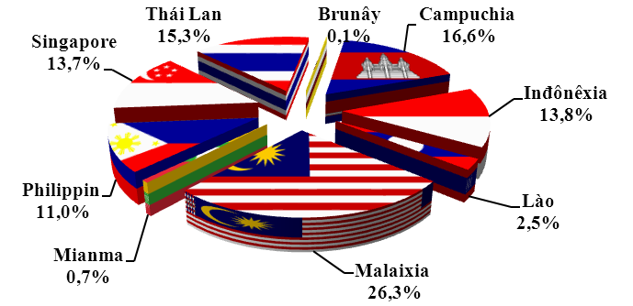
Nguồn: Tổng cục Hải quan
Trong nội khối ASEAN, Singapore đứng đầu về xuất khẩu hàng hàng hóa sang Việt Nam, với tỷ trọng chiếm 32,2% trong tổng kim ngạch nhập khẩu của Việt Nam từ ASEAN; tiếp theo là Thái Lan (27,9%), Malaixia (16,4%),...
Biểu đồ 5: Tỷ trọng kim ngạch nhập khẩu của Việt Nam từ thị trường ASEAN
năm 2012
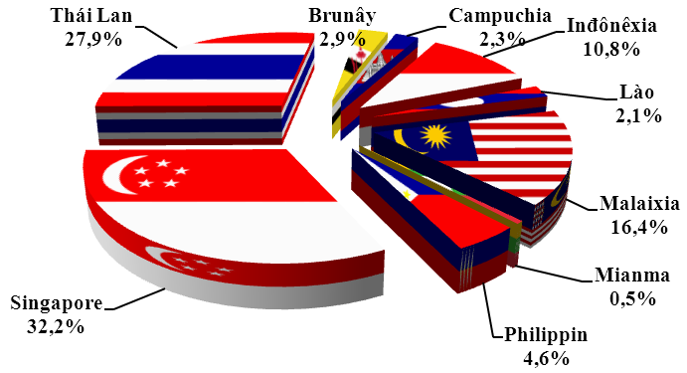
Nguồn: Tổng cục Hải quan
Thị trường các nước ASEAN: Năm 2013, kinh tế các nước ASEAN dự kiến tăng nhẹ so với năm 2012 và vẫn cao hơn rất nhiều so tăng trưởng kinh tế thế giới. Thương mại nội khối ASEAN dự kiến vẫn khả quan nhưng thương mại nội khối của Việt Nam với các nước trong khu vực năm 2013 lại đang chững lại.
Xuất nhập khẩu của Việt Nam sang ASEAN năm 2013 đạt tốc độ tăng trưởng dương nhưng thấp hơn nhiều so với tốc độ tăng của năm 2012. Cụ thể, tốc độ tăng xuất nhập khẩu của Việt Nam với ASEAN qua các năm là: 19,4% năm 2010; 28,8% năm 2011; 9,4% năm 2012 thì đến năm 2013 chỉ còn là 3,5%. Trong đó, xuất khẩu sang thị trường này năm 2013 là 18,47 tỷ USD, tăng 4,4% và nhập khẩu là 21,64 tỷ USD, tăng 2,7% so với năm 2012.

